ACTA DE LA REUNION No. 128

Fecha: Junio 7 de 2000

Lugar: Telefónica

LLAMADAS RESPONDIDAS POR MIEMBROS del C.N.O.

CHIVOR S.A. Olga B. Callejas
CODENSA S.A. Omar Serrano
CORELCA Andrés Yabrudy
EEC Hernán Troncoso
EMGESA Fabio Quitián
EEPPM Rafael Pérez
EPSA Bernardo Naranjo
ISAGEN Fernando Rico
MERILÉCTRICA Felipe Arango
PROELECTRICA Reynaldo Foschini
TERMOCARTAGENA Jaime Gerdts

Secretario Técnico:

Germán Corredor A.

Se llamó al 100% de los miembros y respondió la totalidad

TEMARIO

- Autorización de desviación a Salvajina por situaciones de orden público los días 29 y 30 de mayo de 2000

ANTECEDENTES

El CND presenta la solicitud de realizar un Consejo telefónico con el fin de autorizar la desviación de la planta de Salvajina los días 29 y 30 de mayo de 2000, debido a la toma de que fue objeto por parte de un grupo insurgente, razón por la cual no pudo cumplir con el programa de despacho.

DECISIÓN

El Consejo Nacional de Operación, teniendo en cuenta que:

- Los días 29 y 30 de mayo de 2000, la planta de Salvajina fue tomada por un grupo insurgente, lo cual impidió que EPSA cumpliera con el programa de Despacho Económico
- La Resolución CREG 025 de 1995 en su numeral 5.2, correspondiente al Código de operación, establece lo siguiente:
“Cuando se presenta un desbalance entre la carga y la generación del sistema, el AGC corrige la desviación de frecuencia dentro de su margen de regulación.
Posteriormente, el CND determina si hay unidades o plantas que presentan desviaciones del programa. Si es así y estas pueden volver al programa, el CND solicita a las unidades o plantas ajustarse al mismo. Si con estas acciones el margen de regulación no se restablece, el CND solicita variación en la generación de unidades o plantas para que asuman la desviación, de acuerdo con el orden definido por los precios de oferta. La instrucción dada por el CND a los generadores contiene explícitamente la hora a partir de la cual se debe modificar la generación, la nueva generación en MW y la causa por la cual se modifica el programa de generación. La unidad o planta se señala como reguladora.”

Acuerda autorizar la desviación de la planta de Salvajina durante los períodos 23 y 24 del día 29 de mayo de 2000 y los períodos 1 a 8 del día 30 de mayo de 2000.

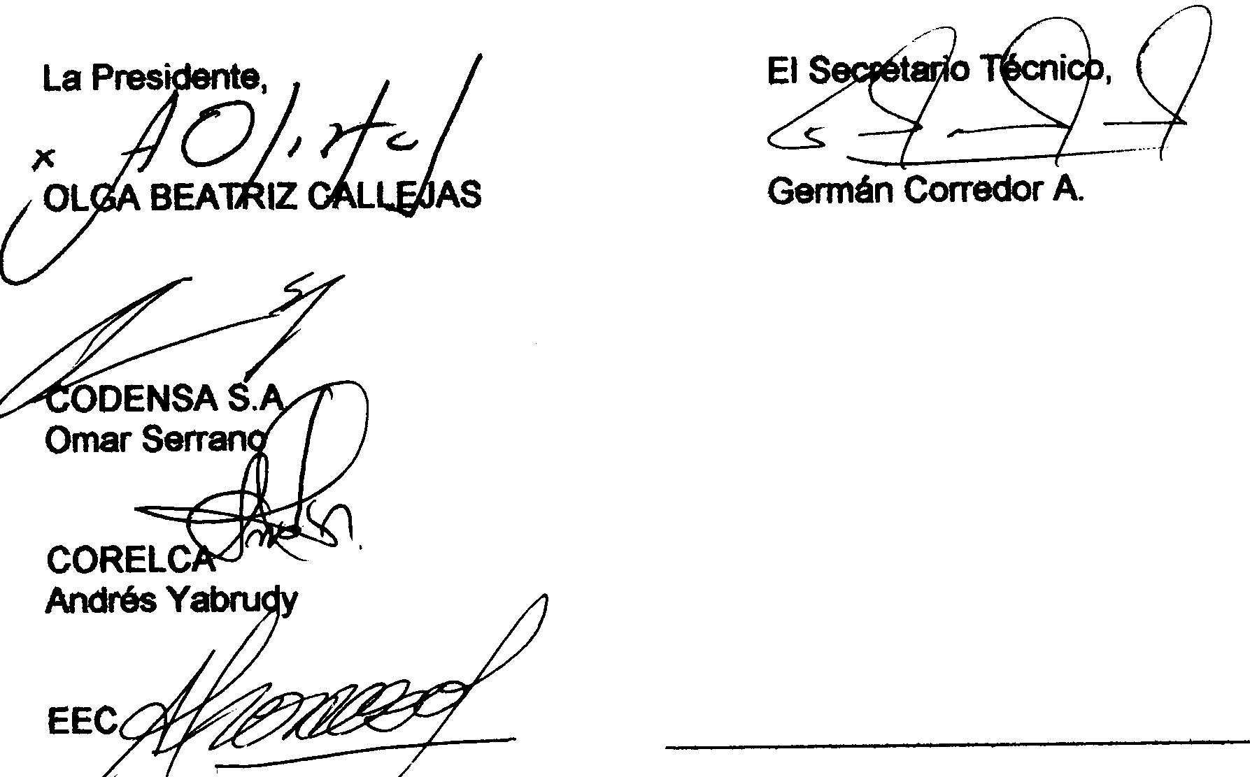
Hernán Troncoso

